Муниципальное казенное общеобразовательное учреждение
Кизлярская гимназия-интернат «Культура мира»
Единый классный час
на тему:

«25 лет со дня трагедии в Кизляре»

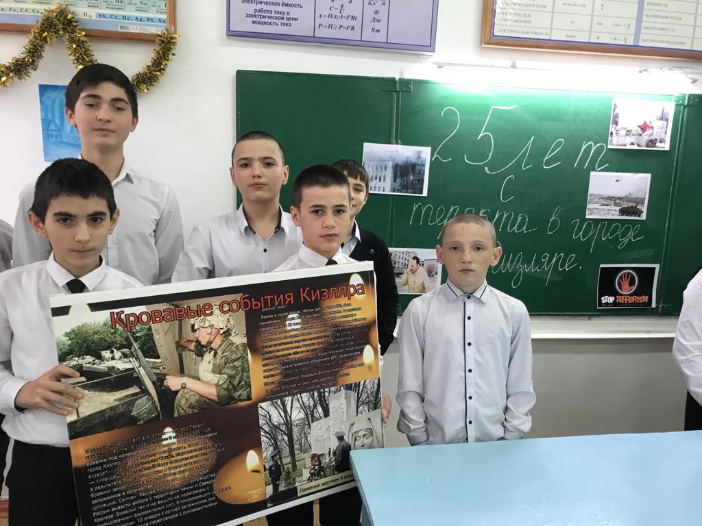

Провела воспитатель 7 « Б» класса Омарова Л.Р.

25 лет со дня трагедии в Кизляре.
9 января 1996 года, сразу после призыва Аслана Масхадова активизировать боевые действия против российских войск, военные формирования Ичкерии, действуя силами нескольких мобильных групп под руководством полевых командиров Хункар-Паши Исрапилова, Салмана Радуева и Турпал-Али Атгериева, совершили вооружённый налёт на территорию соседнего Дагестана, выбрав своей целью город Кизляр. Основной целью атак стали военные объекты города: подразделению Айдамира Абалаева было поручено, используя стрелковое оружие и гранатомёты, напасть на вертолётную базу, физически ликвидировать охрану, уничтожить находящиеся на ней вертолёты и захватить оружейный склад. Но на вертолётной базе ждали нападения, и им удалось отбить атаку боевиков; вертолёты, взорванные на базе, были неисправны. Вертолётная база находилась на окраине Кизляра, в 500 метрах от жилых домов, после неудачной атаки на рассвете боевики вошли в город с целью захвата заложников. Убили водителя рейсового городского автобуса, который пытался скрыться. В роддом они вошли ещё ночью. Утром они брали в заложники людей прямо на заводской проходной, которая находится недалеко от аэродрома. «Наурскому батальону» под командованием Мусы Чараева было поручено захватить войсковую часть № 3693, подавить сопротивление охранявшего её батальона Внутренних войск МВД России и постараться захватить как можно больше военнослужащих в плен. Это нападение в воинской части ждали. Первая же машина с боевиками была уничтожена во дворе примыкающего к воинской части многоквартирного жилого дома, при этом огонь вёлся сразу без предупреждения. Никакие федеральные силы до трёх часов дня в город не входили. Все силовики охраняли сами себя и ждали подкрепления, а боевики согнали с утра всех заложников в больницу и стали выжидать и предъявлять свои требования. Сводному отряду «Северо-восточного направления» под руководством Салмана Радуева — захватить авиационный завод и уничтожить его оборудование. Затем, собирая из близлежащих домов заложников, боевики предполагали выдвинуться вместе с ними к железнодорожному вокзалу и взять его под контроль.
Захват города целиком во время рейда не планировался, но в обстановке неминуемого окружения отрядам боевиков пришлось действовать по обстоятельствам. Удержать аэродром они не смогли, хотя в результате боя им удалось уничтожить два вертолёта Ми-8^{[2]} и два бензовоза. Под натиском подошедших частей федеральных войск нападавшие были отброшены от места дислокации батальона и отступили в город, где выбрали более доступную для захвата цель — родильный дом и городскую больницу, взяв в заложники свыше ста человек — медицинский персонал клиники и находившихся там пациентов, всецело повторяя будённовский сценарий. Сразу же после этого боевики согнали в здание ещё свыше 3000 человек из близлежащих жилых домов. Разместив заложников на верхних этажах, террористы заминировали второй этаж, а сами забаррикадировались на первом, готовясь держать оборону. Часть из группы боевиков осталась удерживать мост через Терек на подходе к городу. К исходу дня 32 человека оказались убитыми и 64 получили ранения.
Боевики так и не вышли на переговоры с командованием федеральных сил, блокировавшим кварталы возле больницы. 10 января с сотней заложников они покинули город после переговоров с руководителями Республики Дагестан. Аргументы, приведенные дагестанским руководством, остались для всех загадкой. Рейд Радуева на Кизляр сильно обострил отношения боевиков с жителями многонационального Дагестана, ухудшилось отношение местного населения к проживающим на территории республики чеченцам-аккинцам.^{[источник не указан 379 дней]}
Обратный маршрут группы Радуева прошёл по территории Дагестана вдоль границы с Чечней. На свою сторону боевики хотели перейти в районе села Первомайское, расположенного в 300 метрах от границы. У приграничной реки Аксай колонна автобусов с боевиками и заложниками (165 человек) была остановлена предупредительным огнём (поразившим машину сопровождения дагестанского ГАИ). Федеральные власти не собирались пропускать боевиков с заложниками на территорию Чечни: предполагалось, что они освободят людей на границе. Боевики же намеревались ехать с заложниками дальше, до штаба Дудаева в поселке Новогрозненский.
После обстрела колонна вернулась в село Первомайское, где боевики, прикрываясь заложниками, разоружили блокпост российской милиции. В результате число пленных у боевиков увеличилось на 37 милиционеров из Новосибирска.
11-14 января боевики укрепились в Первомайском. Село было блокировано федеральными войсками. К месту событий прибыли министр внутренних дел РФ Анатолий Куликов и директор ФСБ Михаил Барсуков. Переговоры зашли в тупик. Радуев постоянно менял свои требования. Настаивал, чтобы Григорий Явлинский, Борис Громов, Александр Лебедь и Егор Гайдар стали то посредниками в переговорах, то добровольными заложниками. Требовал, чтобы в переговорах участвовал премьер-министр Виктор Черномырдин.
15-18 января состоялся штурм села. Решение о начале операции было принято после известия о расстреле старейшин и нескольких милиционеров. Часть боевиков вырвалась из окружения, воспользовавшись проложенной над рекой Аксай газовой трубой.
9 февраля 1996 г. Государственная Дума постановила амнистировать участников «противоправных действий» в Кизляре и Первомайском, при условии освобождения оставшихся в плену заложников. Позже Генеральный прокурор Юрий Скуратов подтвердил, что группа ОМОНовцев действительно попала в плен, а «правители решили обменять чеченских бандитов, арестованных в Первомайске», но, так как подобные действия являлись формально незаконными, то «выход был найден: Государственная дума приняла решение об амнистии»
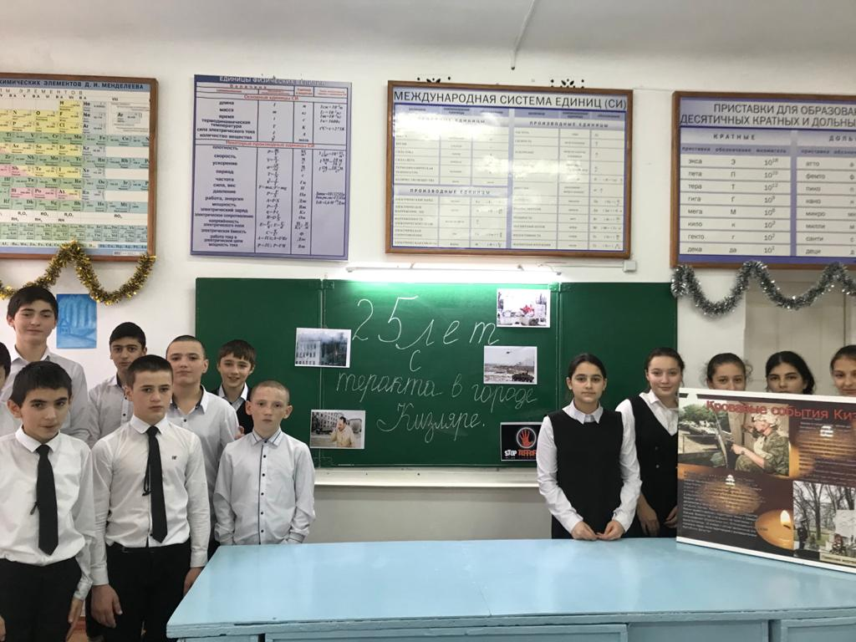

Бой за Первомайское
10 января боевики под прикрытием живого щита на девяти автобусах двинулись по направлению к Чечне, однако были остановлены федеральными силами^{[как?]} в районе села Первомайское. Там боевики захватили блокпост новосибирского ОМОНа, взяв в плен 36 милиционеров (заместитель командира милицейского отряда был убит, при попытке оказать сопротивление), и вошли в село.
Следующие четыре дня противостояния обе стороны активно готовились к боевым действиям. Боевики силами заложников укрепляли село. Федеральные войска подтягивали артиллерию, дополнительные подразделения, проводили рекогносцировку. Таким образом под Первомайским была сосредоточена разновидовая группировка войск общей численностью 2500 человек, 32 орудия и миномёта, 16 огнемётов, 10 гранатомётов, 3 установки РСЗО «Град», 54 БМП, 22 БТР, 4 БРДМ-2, несколько танков и боевых вертолётов. У С. Радуева было около 300 боевиков, свыше 100 заложников, 82-мм минометы, вывезенные из Кизляра на грузовиках с телами убитых, а также большое количество пулемётов, гранатомётов, огнемётов и иного оружия и боеприпасов. Боевики пополнили свой арсенал за счет разоружения блокпоста новосибирского ОМОНа^{[4]}.
15 января террористы расстреляли двух пришедших к ним на переговоры дагестанских старейшин и 6 милиционеров-заложников, после чего было принято решение провести штурм села Первомайского с применением вертолётов, танков и БТРов, невзирая на возможные потери у заложников^{[5]}. Общее командование федеральных сил осуществлял Виктор Зорин, первый заместитель директора ФСБ Михаила Барсукова^{[6]}. Утром 15 января после малоэффективной артиллерийской подготовки и авиационной поддержки девять штурмовых групп — отряд специального назначения «Витязь», специальные отряды быстрого реагирования (СОБР) и подразделения 22-й отдельной бригады специального назначения ГРУ ГШ — пошли на штурм. Во втором эшелоне в полной готовности к штурму строений, в которых могли находиться заложники, шли штурмовые группы Управления «А» ФСБ и ЦСН СБП РФ. К 13 часам «витязи», преодолев канал, захватили первую линию обороны боевиков на окраине села и ворвались в юго-восточный квартал. Остальные, наткнувшись на яростное огневое сопротивление в районе моста и кладбища, вынуждены были остановиться. Через два часа, понеся небольшие потери, остановился и «Витязь». С наступлением сумерек всем подразделениям было приказано отойти на исходные позиции^{[4]}.
16 января в турецком порту Трабзон, террористами во главе с М. Токджаном, воевавшим, по его утверждению, в батальоне Басаева, был захвачен паром «Авразия» с преимущественно российскими пассажирами на борту. Требованиями террористов были снятие блокады села Первомайское и вывод федеральных войск с Северного Кавказа.
17 января утром в близлежащее от Первомайского село Советское со стороны Чечни прорвалась небольшая, возможно разведывательная, группа боевиков и уничтожила автомобиль УАЗ с дагестанскими омоновцами.
В ночь на 19 января основным силам боевиков (включая Радуева и Турпал-Али Атгериева) удалось вырваться из окружения и вернуться в Чечню. Общее число выдвинувшихся боевиков — 256 человек, которые выехали на 7 грузовиках КамАЗ^{[6]}. Во время ночного прорыва радуевцев из Первомайского, приняв бой, погибли 2 солдата (1 срочник и 1 контрактник) и 3 офицера 22-й отдельной бригады специального назначения. Прорыв шёл через их позиции. Погиб также находившийся на их позициях начальник разведки 58-й армии полковник А. Стыцина^{[7]}. Всего к операции были привлечены 40 военнослужащих 22 ОБрСпН (прибыло по 20 чел. из Ханкалы и Ростова). Из Ростова прибыли бойцы 411 ОСпН во главе с командиром отряда, из Ханкалы сборная группа. Данные о потерях других силовых структур разнятся и не могут быть точно определены.
